Комплектация
- Трибуна в разобранном виде;
- Металлические крепления (уголки);
- Винты;
- Коробка картонная;

Схема сборки
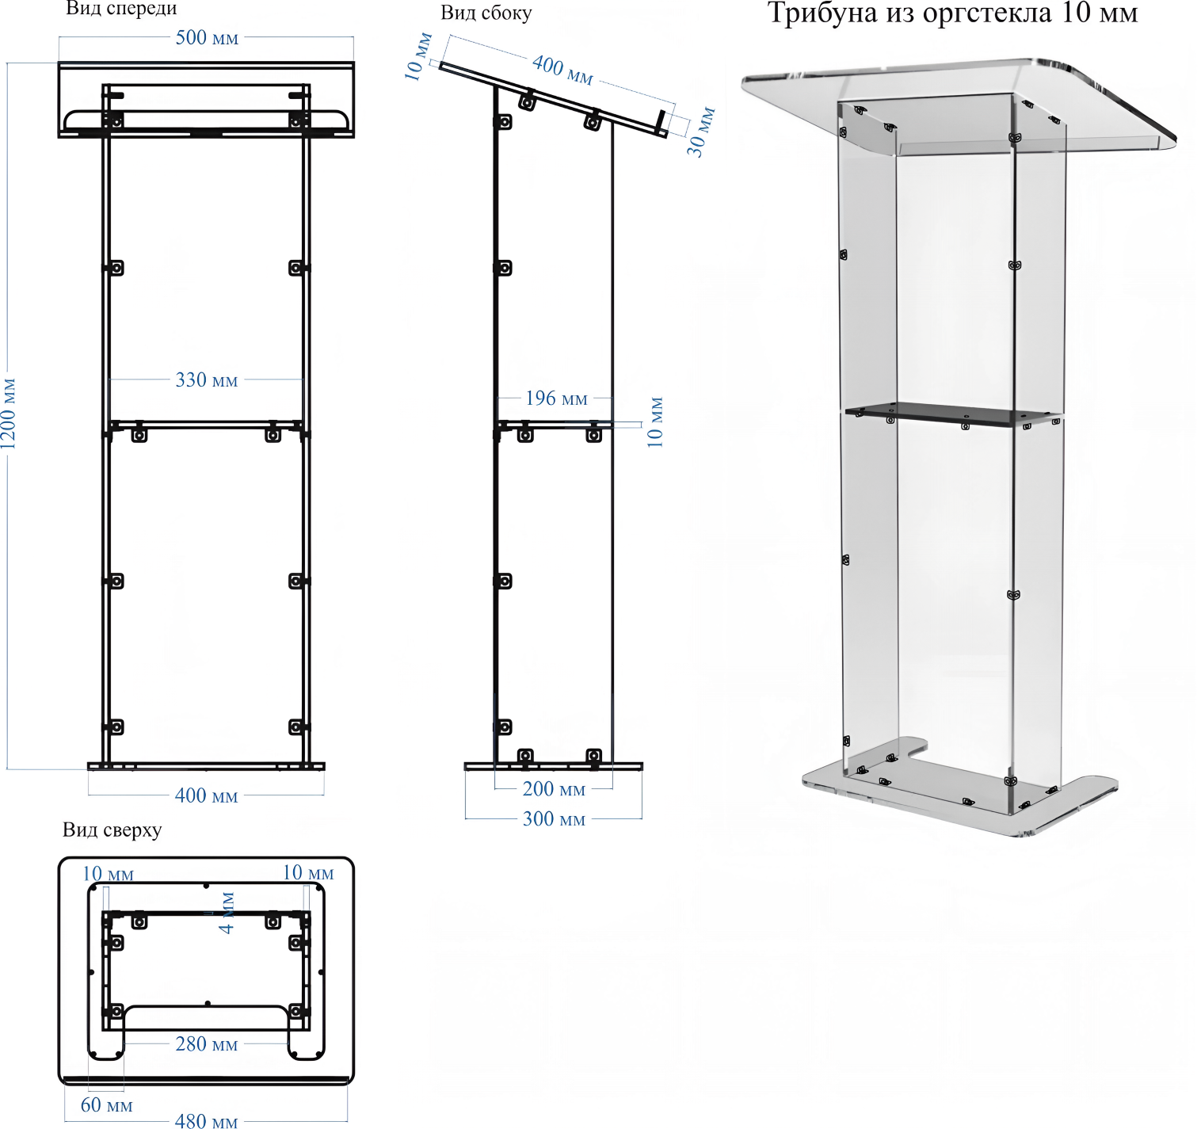

- Убедитесь, что у вас есть все необходимые детали и инструменты (уголки, винты, отвертка или шуруповерт).
- Установите основание трибуны на ровную поверхность.
- Возьмите одну из боковых стеклянных панелей и установите ее на основание. Прикрепите ее к основанию с помощью металлических уголков и винтов. Убедитесь, что панель установлена ровно и надежно закреплена.
- Повторите шаг 3 для второй боковой панели.
- Возьмите верхнюю стеклянную панель и установите ее на боковые панели. Прикрепите ее к боковым панелям с помощью металлических уголков и винтов.
- Убедитесь, что все детали трибуны плотно соединены друг с другом, а общая конструкция устойчива и не шатается.
- Убедитесь, что поверхность, на которую вы хотите установить трибуну, ровная.
- Установите трибуну в нужном месте.

Правила эксплуатации
❗ Не перегружать сверх допустимой нагрузки (10 кг).
❗Не подвергать механическому, термическому воздействию.
❗ Не хранить в местах с высокой влажностью или экстремальными температурами.
❗ Хранить и устанавливать в защищенном от прямых солнечных лучей месте.
❗ Для очистки изделия использовать мягкую ткань и нейтральные моющие средства. Не допускается использование абразивных и других агрессивных химических веществ.
❗ Беречь от открытого огня!
❗ Транспортировка изделия допускается любым видом транспорта с защитой от механических повреждений.

